Министерство науки и высшего образования РФ

Федеральное государственное бюджетное образовательное учреждение

высшего образования

«Глазовский государственный педагогический институт имени В.Г. Короленко»

**ОТЧЕТ**

**по учебной практике**

**ПМ 01 Разработка программных модулей программного обеспечения для компьютерных систем**

**Специальность 09.02.03 Программирование в компьютерных системах**

Выполнил:

студент ОП СПО 33 группы

Волков Е.Г.

Руководитель практики: ст. преподаватель кафедры

математики и информатики Касаткин К.А.

г.Глазов, 2019

# Оглавление

1. Введение…………………………………………………………………....................3
2. Pixel Picker………………………………………………………………………….4-5
3. Постановка задачи и требования, предъявляемые к программе…………………..6
4. Выбор и обоснование выбора средства разработки, исходный код программ.7-12
5. Тестирование программы…………………………………………………………..13
6. Руководство по установки………………………………………………………….14
7. Руководство пользователя………………………………………………………….15
8. Заключение………………………………………………………………………….16
9. Список литературы………………………………………………………..………..17

# Введение

Актуальность: Если Вы не хотите каждый раз для определения цвета открывать программу Photoshop, можете воспользоваться гораздо более легкой программой, которая называется Pixel Picker.

Цель: Разработка Pixel Picker

Задача: Научиться разрабатывать проекты на языке C# (Visual Studio)

Pixel Picker

Pixel Picker– лучшая программа для определения цвета. Узнай, как быстро определить цвет на мониторе!

Работая на компьютере, рисуя в Photoshop и занимаясь дизайном сайтов, мне частенько приходится узнавать, какие цвета, а точнее их коды, имеют те или иные объекты на экране монитора. Для создания сайтов и наполнения их контентом чаще всего я использую html цвета, а коды RGB иногда применяю во время работы в Photoshop или в других редакторах изображений.

Раньше, для определения цвета объекта на мониторе мне приходилось делать скриншот экрана (копирование в буфер с помощью "Print Screen" или "Alt"+"Print Screen"). Затем нужно было вставить картинку в Photoshop, Paint или другой редактор изображений и при помощи обычной пипетки узнать код цвета необходимого объекта. На всю эту процедуру у меня уходило не мало времени, особенно если ее нужно было часто повторять.

Но сейчас все изменилось и для определения цвета мне не нужно ничего копировать и создавать дополнительные картинки.

Pixel Picker– самая простая программа, определяющая цвет под мышкой!

В этой короткой статье я хотел бы представить Вашему вниманию очень простую, удобную, компактную и к тому же бесплатную программу дляопределения цвета на мониторе – Pixel Picker, которая будет полезна создателям сайтов, дизайнерам и программистам.

Pixel Picker – программа, предназначенная для быстрого определения цвета объекта, на который наведена мышка. Она показывает 4 вида кодов одного и того же цвета:

1. Код html
2. Код RGB
3. Код CMYK
4. Код HSV

Pixel Picker – очень простая, полезная и даже необходимая для всех программистов, дизайнеров, web-программистов и web-дизайнеров программа, не имеющая в себе ничего лишнего.

Постановка задачи и требования, предъявляемые к программе

Была поставлена задача создания Pixel Picker, который должен воспроизводить цвета RGB при наведение мышки на указанный пиксель.

**Выбор и обоснование выбора средства разработки, исходный код программы**

Технические средства:

1.Visual Studio

2.Net Fraemwork 4.0+

Мною была выбрана среда разработки Visual Studio, как более удобная при работе с программным кодом. Также выбран язык C# с применением библиотеки Basic. Выбрано это было по причине того, что во время курсовой работы я писал программу именно на Visual Basic и более к нему привык.

**Исходный код программы:**

**Файл Form1**

Private Sub InitializeComponent()

Me.components = New System.ComponentModel.Container()

Me.Button1 = New System.Windows.Forms.Button()

Me.Button2 = New System.Windows.Forms.Button()

Me.Panel1 = New System.Windows.Forms.Panel()

Me.TextBox1 = New System.Windows.Forms.TextBox()

Me.TextBox2 = New System.Windows.Forms.TextBox()

Me.TextBox3 = New System.Windows.Forms.TextBox()

Me.Label1 = New System.Windows.Forms.Label()

Me.Label2 = New System.Windows.Forms.Label()

Me.Label3 = New System.Windows.Forms.Label()

Me.Timer1 = New System.Windows.Forms.Timer(Me.components)

Me.SSChk = New System.Windows.Forms.Timer(Me.components)

Me.SuspendLayout()

'

'Button1

'

Me.Button1.Location = New System.Drawing.Point(12, 12)

Me.Button1.Name = "Button1"

Me.Button1.Size = New System.Drawing.Size(136, 23)

Me.Button1.TabIndex = 0

Me.Button1.Text = "Start-Choose Color(F6)"

Me.Button1.UseVisualStyleBackColor = True

'

'Button2

'

Me.Button2.Location = New System.Drawing.Point(12, 41)

Me.Button2.Name = "Button2"

Me.Button2.Size = New System.Drawing.Size(136, 23)

Me.Button2.TabIndex = 1

Me.Button2.Text = "Stop-Hold Color(F7)"

Me.Button2.UseVisualStyleBackColor = True

'

'Panel1

'

Me.Panel1.BackColor = System.Drawing.SystemColors.ActiveCaptionText

Me.Panel1.Location = New System.Drawing.Point(154, 12)

Me.Panel1.Name = "Panel1"

Me.Panel1.Size = New System.Drawing.Size(100, 100)

Me.Panel1.TabIndex = 2

'

'TextBox1

Me.TextBox1.Location = New System.Drawing.Point(87, 70)

Me.TextBox1.Name = "TextBox1"

Me.TextBox1.ReadOnly = True

Me.TextBox1.Size = New System.Drawing.Size(61, 20)

Me.TextBox1.TabIndex = 3

Me.TextBox1.Tag = ""

Me.TextBox1.Text = "0"

Me.TextBox1.TextAlign = System.Windows.Forms.HorizontalAlignment.Center

'

'TextBox2

'

Me.TextBox2.Location = New System.Drawing.Point(87, 96)

Me.TextBox2.Name = "TextBox2"

Me.TextBox2.ReadOnly = True

Me.TextBox2.Size = New System.Drawing.Size(61, 20)

Me.TextBox2.TabIndex = 4

Me.TextBox2.Tag = ""

Me.TextBox2.Text = "0"

Me.TextBox2.TextAlign = System.Windows.Forms.HorizontalAlignment.Center

'

'TextBox3

'

Me.TextBox3.Location = New System.Drawing.Point(87, 122)

Me.TextBox3.Name = "TextBox3"

Me.TextBox3.ReadOnly = True

Me.TextBox3.Size = New System.Drawing.Size(61, 20)

Me.TextBox3.TabIndex = 5

Me.TextBox3.Tag = ""

Me.TextBox3.Text = "0"

Me.TextBox3.TextAlign = System.Windows.Forms.HorizontalAlignment.Center

'

'Label1

'

Me.Label1.AutoSize = True

Me.Label1.Location = New System.Drawing.Point(9, 77)

Me.Label1.Name = "Label1"

Me.Label1.Size = New System.Drawing.Size(27, 13)

Me.Label1.TabIndex = 6

Me.Label1.Text = "Red"

'

'Label2

'

Me.Label2.AutoSize = True

Me.Label2.Location = New System.Drawing.Point(9, 103)

Me.Label2.Name = "Label2"

Me.Label2.Size = New System.Drawing.Size(36, 13)

Me.Label2.TabIndex = 7

Me.Label2.Text = "Green"

Me.Label3.AutoSize = True

Me.Label3.AutoSize = True

Me.Label3.Location = New System.Drawing.Point(9, 129)

Me.Label3.Name = "Label3"

Me.Label3.Size = New System.Drawing.Size(28, 13)

Me.Label3.TabIndex = 8

Me.Label3.Text = "Blue"

'

'Timer1

'

Me.Timer1.Interval = 1

'

'SSChk

'

Me.SSChk.Enabled = True

Me.SSChk.Interval = 1

'

'Form1

'

Me.AutoScaleDimensions = New System.Drawing.SizeF(6.0!, 13.0!)

Me.AutoScaleMode = System.Windows.Forms.AutoScaleMode.Font

Me.BackColor = System.Drawing.SystemColors.ButtonHighlight

Me.ClientSize = New System.Drawing.Size(384, 255)

Me.Controls.Add(Me.Label3)

Me.Controls.Add(Me.Label2)

Me.Controls.Add(Me.Label1)

Me.Controls.Add(Me.TextBox3)

Me.Controls.Add(Me.TextBox2)

Me.Controls.Add(Me.TextBox1)

Me.Controls.Add(Me.Panel1)

Me.Controls.Add(Me.Button2)

Me.Controls.Add(Me.Button1)

Me.FormBorderStyle = System.Windows.Forms.FormBorderStyle.FixedToolWindow

Me.Name = "Form1"

Me.Text = "Pixel Picker"

Me.ResumeLayout(False)

Me.PerformLayout()

End Sub

Friend WithEvents Button1 As Button

Friend WithEvents Button2 As Button

Friend WithEvents Panel1 As Panel

Friend WithEvents TextBox1 As TextBox

Friend WithEvents TextBox2 As TextBox

Friend WithEvents TextBox3 As TextBox

Friend WithEvents Label1 As Label

Friend WithEvents Label2 As Label

Friend WithEvents Label3 As Label

Friend WithEvents Timer1 As Timer

Friend WithEvents SSChk As Timer

End Class }

**Файл Form 12**

Public Class Form1

Private Declare Function GetAsyncKeyState Lib "user32" (ByVal vKey As Long) As Integer

Private Sub Button1_Click(sender As Object, e As EventArgs) Handles Button1.Click

Timer1.Start()

End Sub

Private Sub Button2_Click(sender As Object, e As EventArgs) Handles Button2.Click

Timer1.Stop()

End Sub

Private Sub SSChk_Tick(sender As Object, e As EventArgs) Handles SSChk.Tick

If (GetAsyncKeyState(117)) Then

Timer1.Start()

End If

If (GetAsyncKeyState(118)) Then

Timer1.Stop()

End If

End Sub

Private Sub Timer1_Tick(sender As Object, e As EventArgs) Handles Timer1.Tick

Dim BMP As New Drawing.Bitmap(1, 1)

Dim GFX As System.Drawing.Graphics = System.Drawing.Graphics.FromImage(BMP)

GFX.CopyFromScreen(New Drawing.Point(MousePosition.X, MousePosition.Y),

New Drawing.Point(0, 0), BMP.Size)

Dim Pixel As Drawing.Color = BMP.GetPixel(0, 0)

Panel1.BackColor = Pixel

TextBox1.Text = Pixel.R

TextBox2.Text = Pixel.G

TextBox3.Text = Pixel.B

End Sub

End Class

**Тестирование программы**

В ходу тестирования запуск программы определял цвет куда наводилась мышка

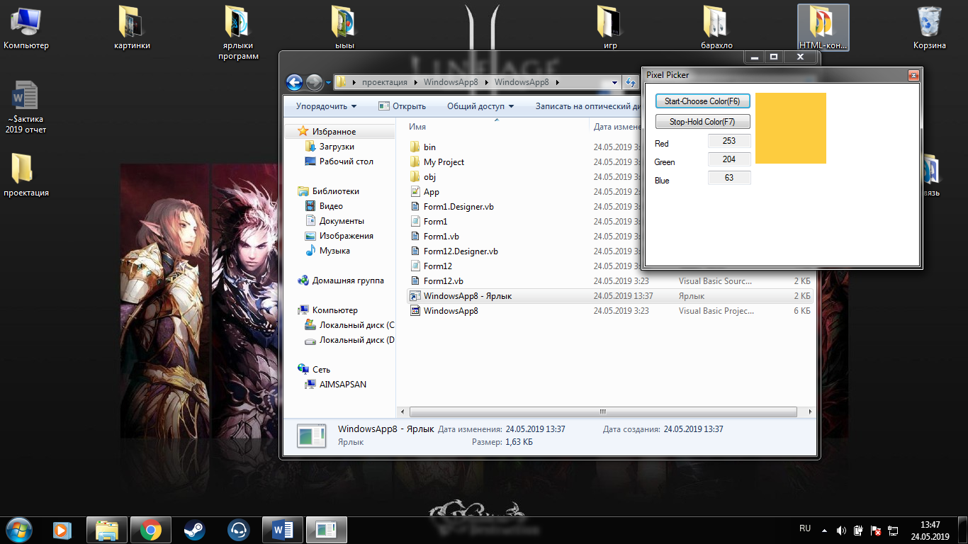

**Руководство по установке**

Скачать программу вы можете по ссылке <https://github.com/Sadisticks/Practic/tree/master/%D0%BF%D1%80%D0%BE%D0%B5%D0%BA%D1%82%D0%B0%D1%86%D0%B8%D1%8F/WindowsApp8>

После скачивания перенесите в любую папку куда вам удобно, запуск программы производиться WindowsApp8/WindowsApp8 - Ярлык

**Руководство пользователя**

Для пользователя программа Pixel Picker будет очень прост, после запуска нажимаем f6 что бы начать выводить цвет и f7 что бы захватить цвет.

**Заключение:**

В ходе прохождения учебной практики были получены знания по применению C#

Был разработан Pixel Picker так, как и требовалось от поставленной задачи.

Был оформлен документ “Техническое задание”.

Сделана презентация, отчет и защитное слово для защиты.

В конечном итоге стартовое окно плеера выглядит так:

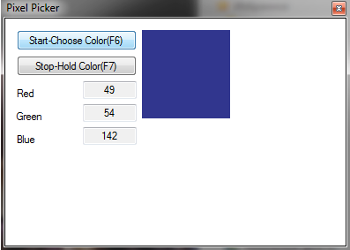

**Список литературы:**

1. <https://marketplace.visualstudio.com/items?itemName=lihui.vs-color-picker> умная палитра цветов для веб-разработчика (только для Windows).
2. <https://github.com/acheronfail/pixel-picker> Исходный код
3. <https://www.codeproject.com/Articles/36848/WPF-Image-Pixel-Color-Picker-Element> Элемент выбора цвета пикселей изображения WPF
4. <https://mspoweruser.com/visual-studio-code-now-really-useful-color-picker-built/> палитра цветов